ԱԼԱՎԵՐԴԻ ՀԱՄԱՅՆՔԻ ԿԱԴԱՍՏՐԱՅԻՆ ՔԱՐՏԵԶԻՑ ՀԱՏՎԱԾ
Մ 1:1000

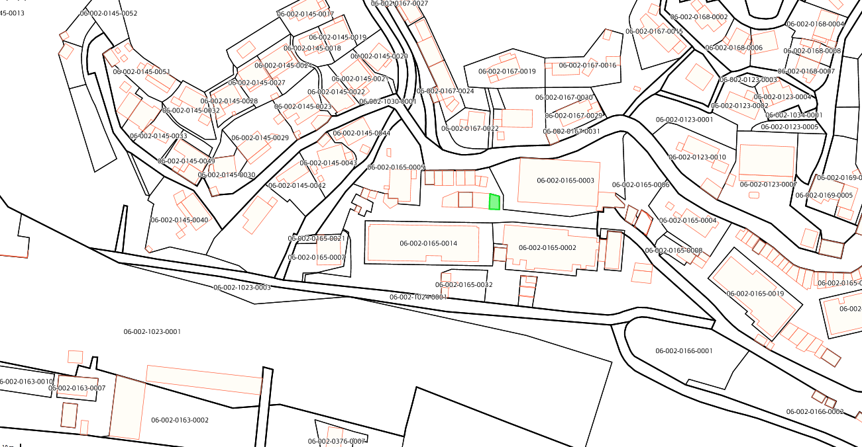
Մհեր Գագիկի Մելիքյանին պատկանող ավտոտնակի զբաղեցրած հողամասի տեղադիրքը /ծածկագիր՝ 06-002-0165-0029/

